2019年陕西教育系统新媒体周榜（10.6-10.12）
来源：陕西省教育新媒体研究院
微博部分
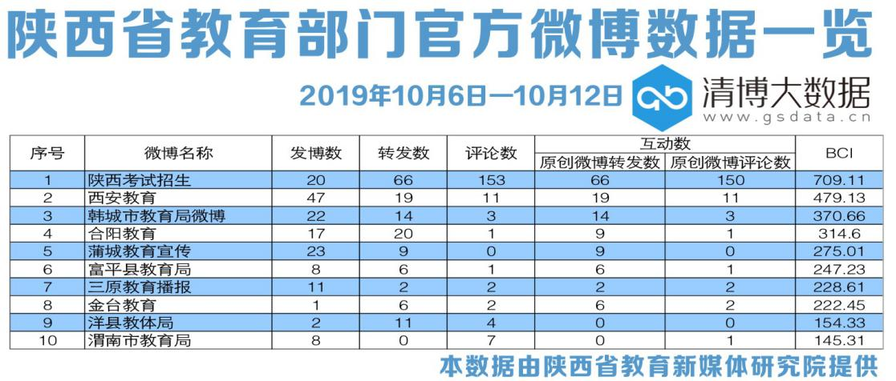
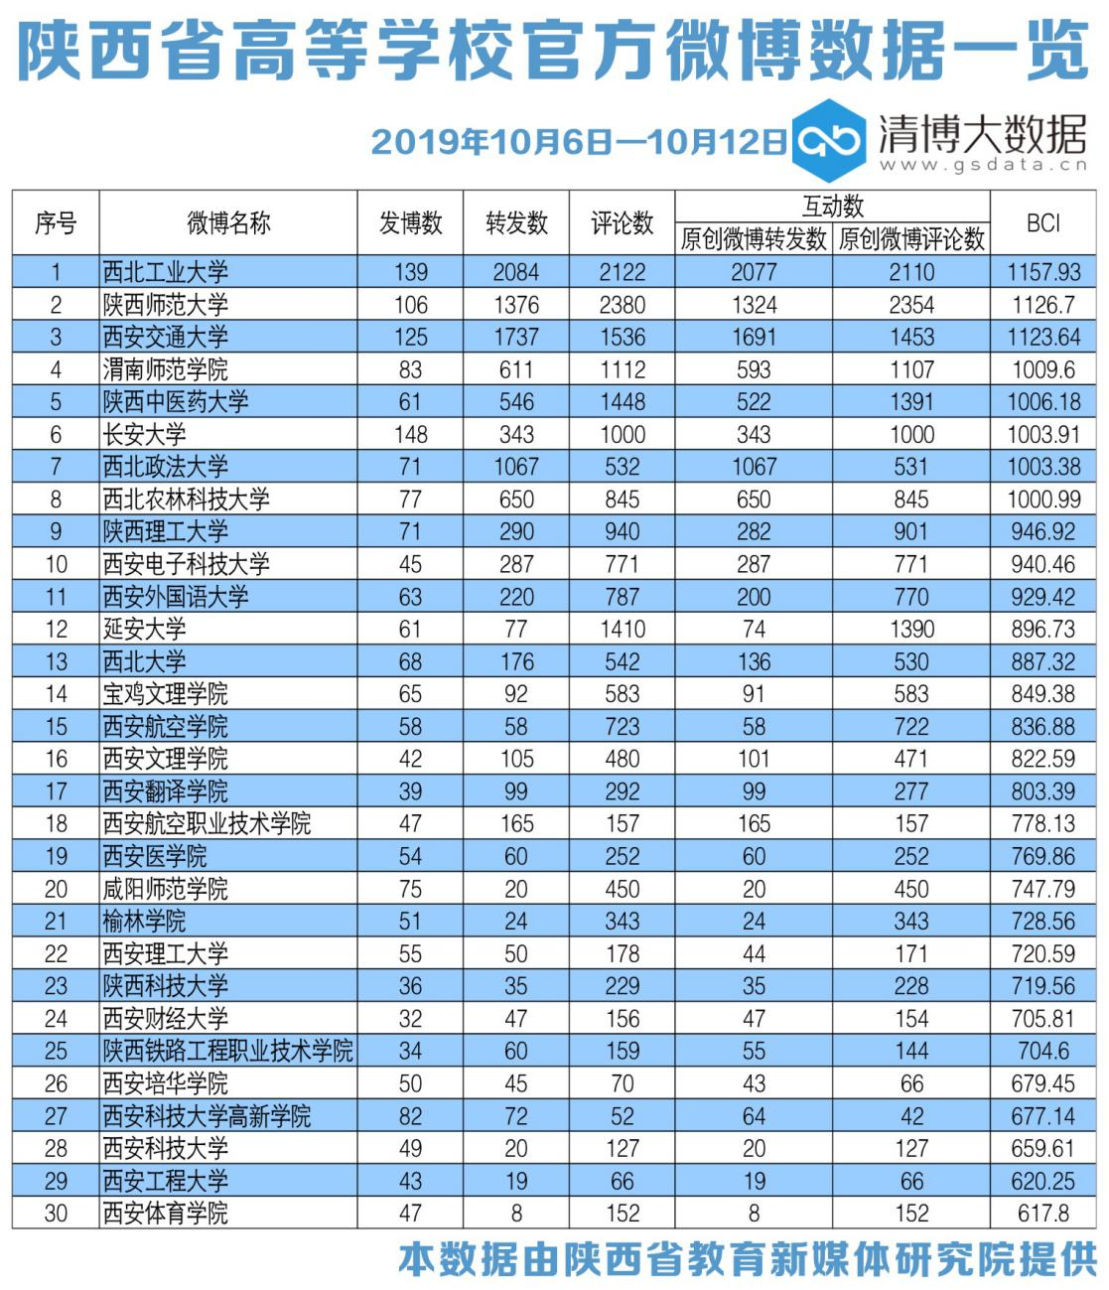
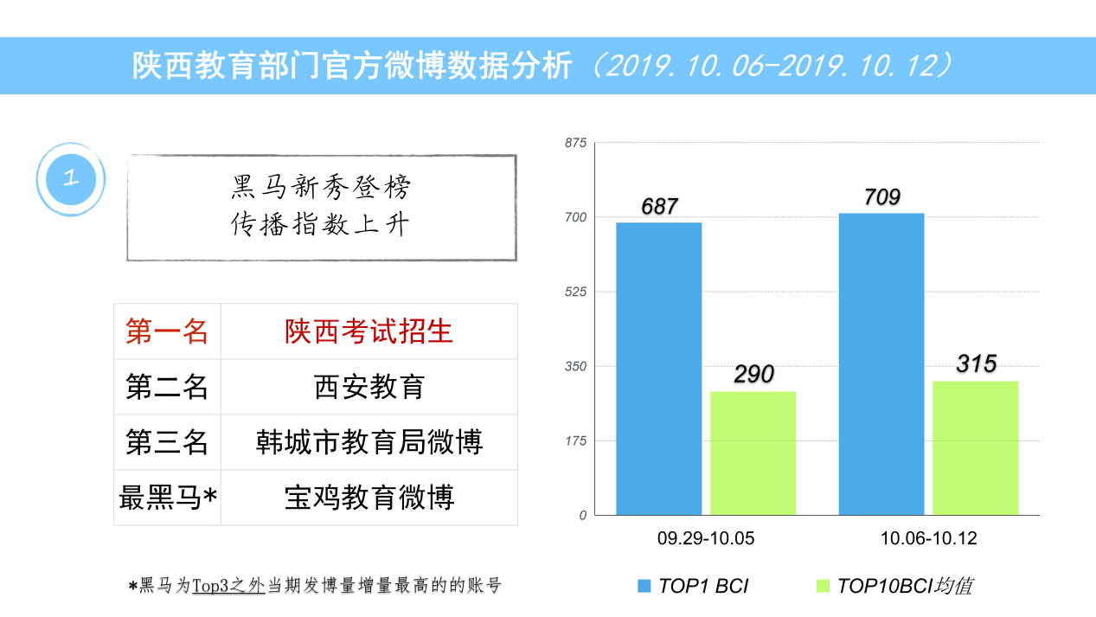
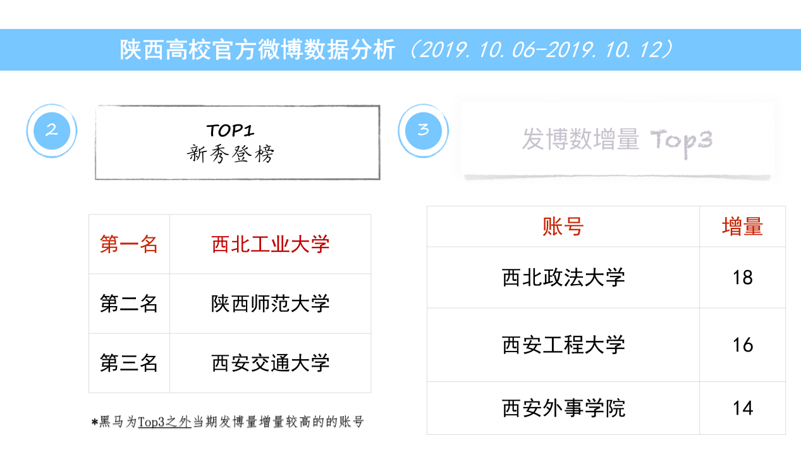
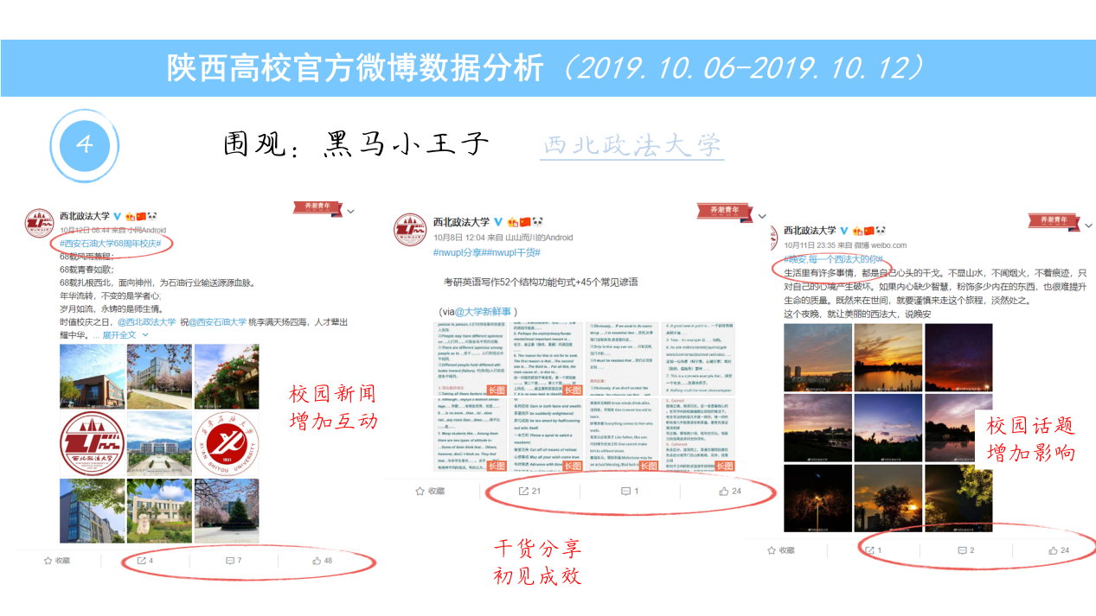
本周运营亮点：
教育部门的服务属性较为突出，高校将各自特色进行重点内容打造，呈现出较好的传播效果。
本周问题汇总：
教育部门方面阅读量的数据出现下滑;高校方面同质型选题较多。
近期重点：
学生安全、心理问题成为关注热点，教育部门和高校可考虑进行专题策划。

为了能凸显本报告的前后对比性，本期分析依旧选取前20名的教育部门微信公号和前50名高校官方微信公众号作为分析对象，分析日期为2019年10月6日至2019年10月12日。

一、数据汇总
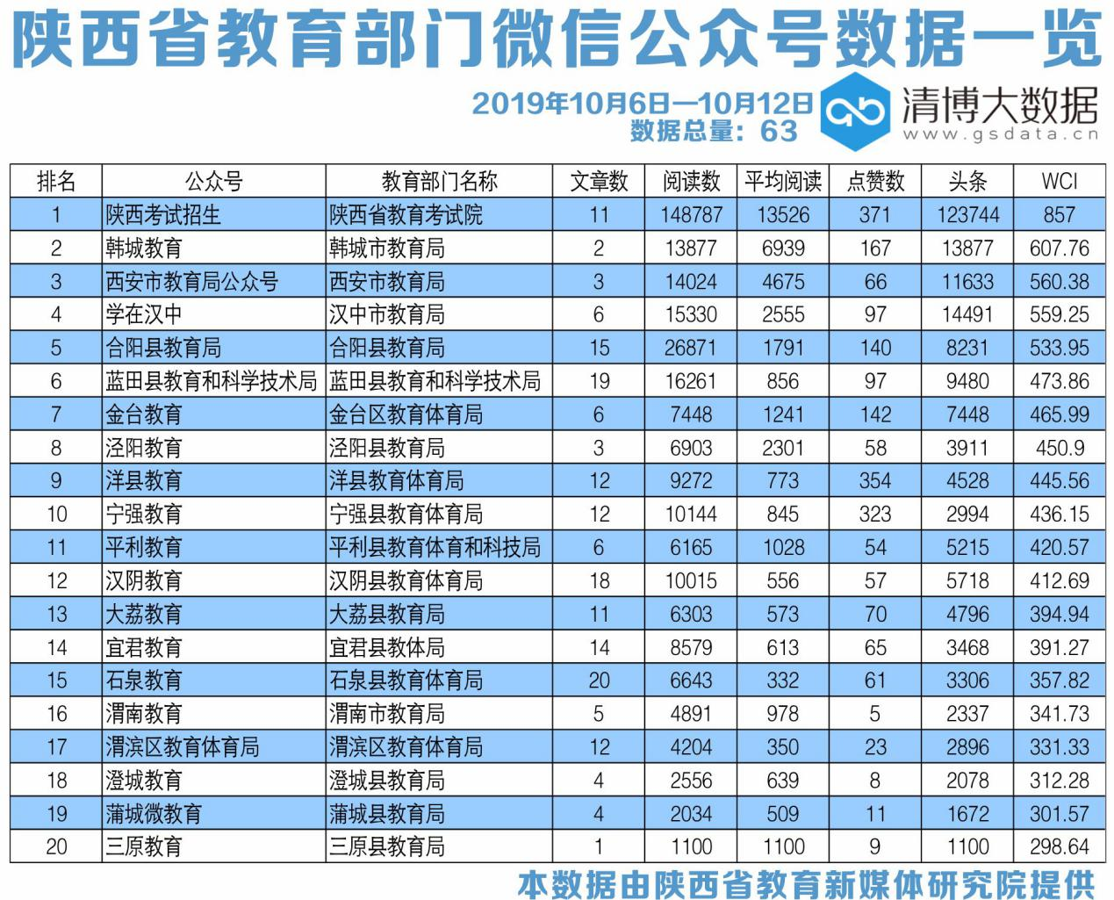
从整体数据表现来看，“陕西考试招生”“韩城教育”和“西安市教育局公众号”分列榜单前三甲；榜单第四名到第十名分别为：“学在汉中”“合阳县教育局”“蓝田县教育和科学技术局”“金台教育”“泾阳教育”“洋县教育”和“宁强教育”。
在本次观测周期中，排名前二十的教育部门官方公号共发布文章184篇，较上周增加66篇；指数方面，仍是仅有一家公号WCI指数突破800。20强总阅读量约为32万，较上周增加10万；总点赞数2178次，与上周相比增加400余次；共有8家公号阅读量过万。
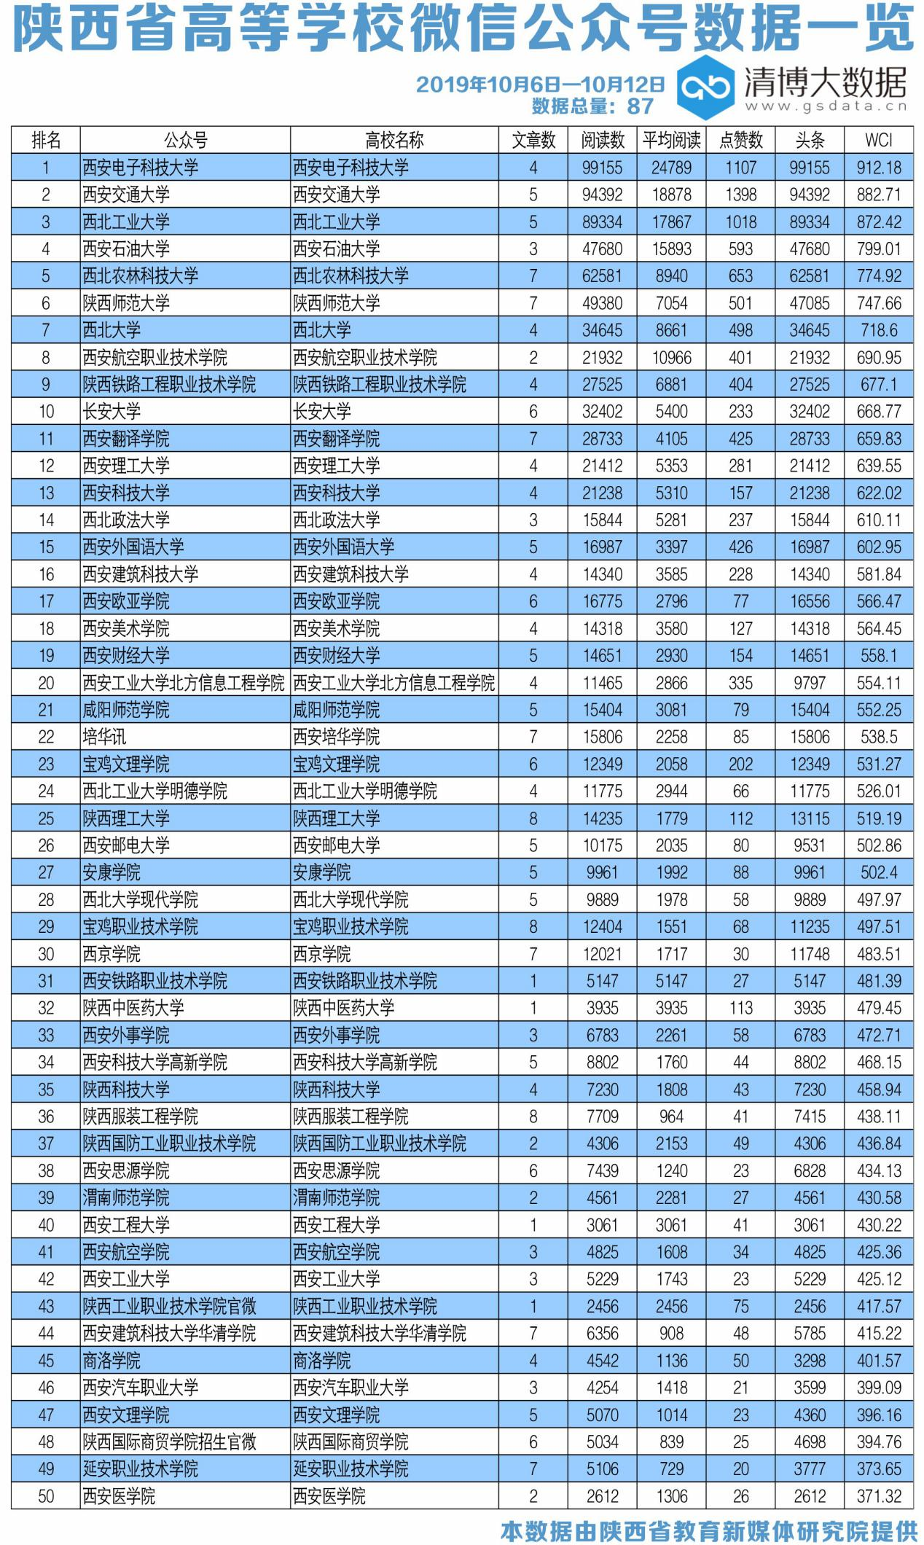
高校官方微信公号方面，“西安电子科技大学”位列本周榜单首位，“西安交通大学”和“西北工业大学”位居二三位。总榜单的第四名到第十名分别是:“西安石油大学”“西北农林科技大学”“陕西师范大学”“西北大学”“西安航空职业技术学院”“陕西铁路工程职业技术学院”和“长安大学”。
高校官微矩阵的具体表现为：榜单TOP50共发布文章227篇，比上周增加12篇；总阅读量约为96万，同比减少25万；总点赞数1万次，较上周相比减少4000余次；本周共有4家官方微信公众号WCI指数破800，28家公号阅读量过万。
二、文章分析
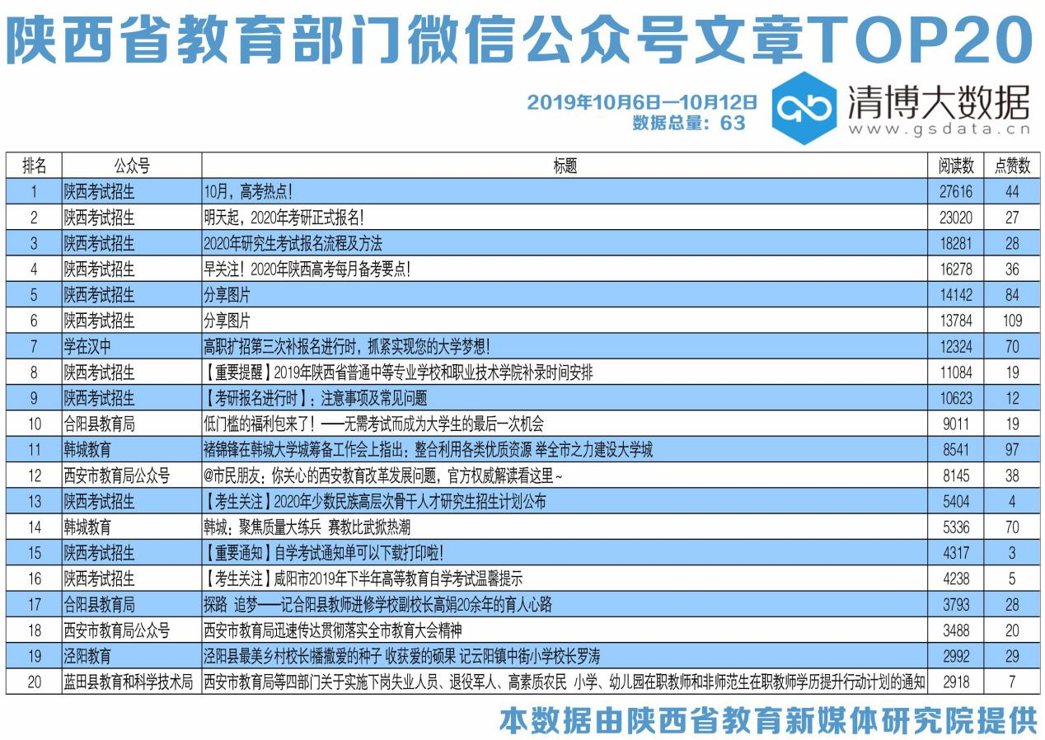

教育政务新媒体要统筹好现有的新媒体平台，作为优先建设发展的前端，从机制、人员上保证不同平台运转的流畅。多方合作借力，加强与各互联网应用平台、有影响力的自媒体的沟通。条件成熟时可探索移动新媒体技术的深层应用，真正实现在价值引领、舆论引导、服务公众方面占领传播制高点。
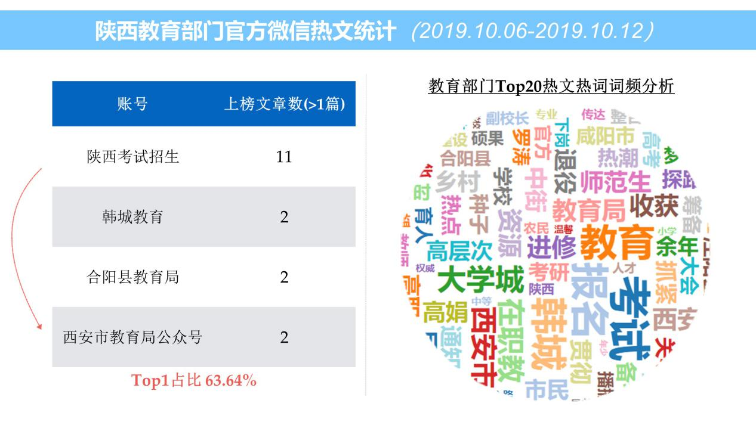
通过统计,“教育”成为本周教育部门热词。
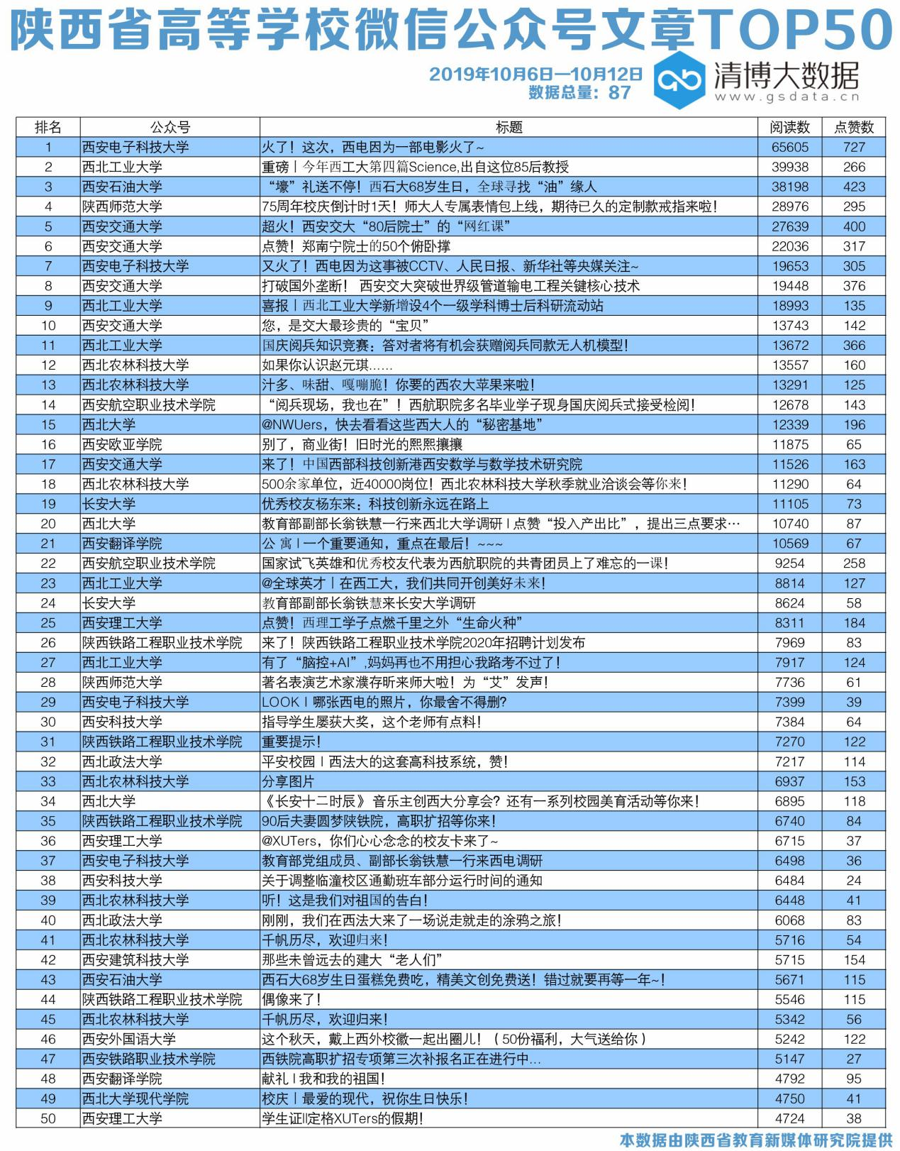
目前，高校新媒体运营呈现出相对疲软。创新能力、深度挖掘意识薄弱。首先，为保证其“官方身份”的准确性和权威性，大量内容来源于校园传统媒体的官方信息，对全方位展现运营者的原创性思路形成一定的限制;其次，高校官方媒体团队对热点的分析、挖掘易停留在塑造高校形象层面，对一些公众关注的现实性的社会问题关注程度、挖掘深度不足，对于类似校园事件、社会热点的报道，内容、形式同质化现象严重，不能充分展现青年人的思想深度与社会责任感。
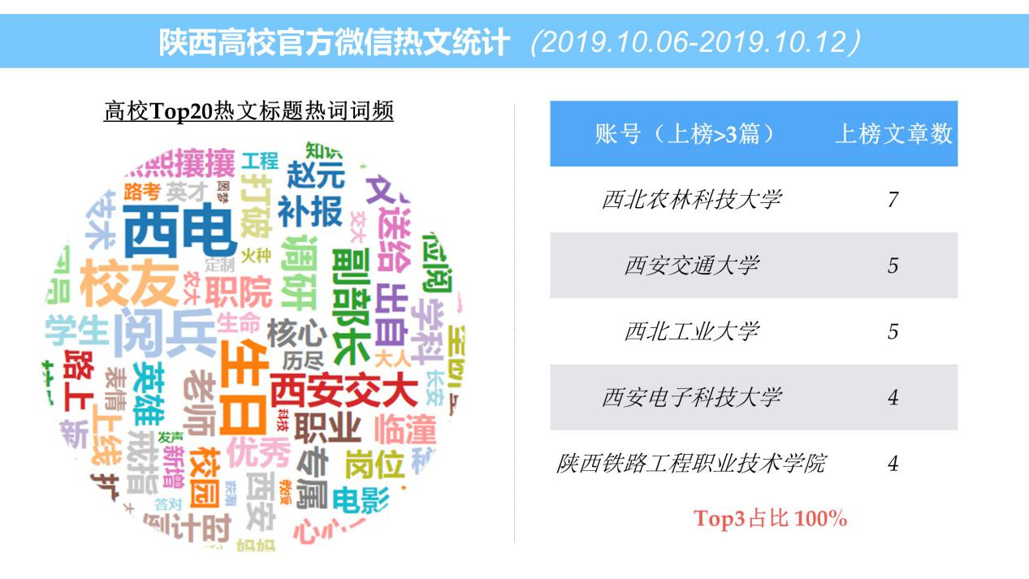
通过统计，“生日”成为本周高校热词。

三、数据解读
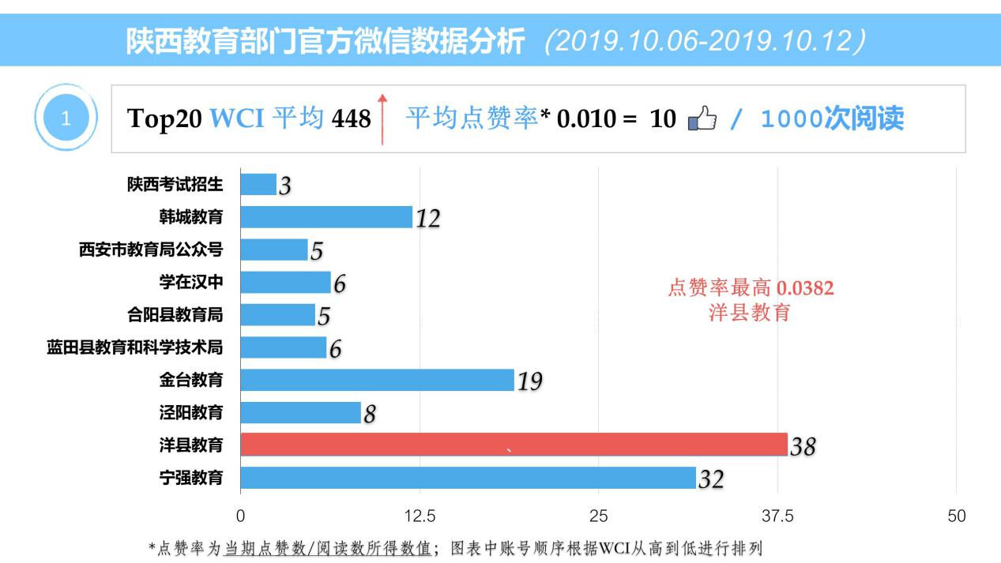
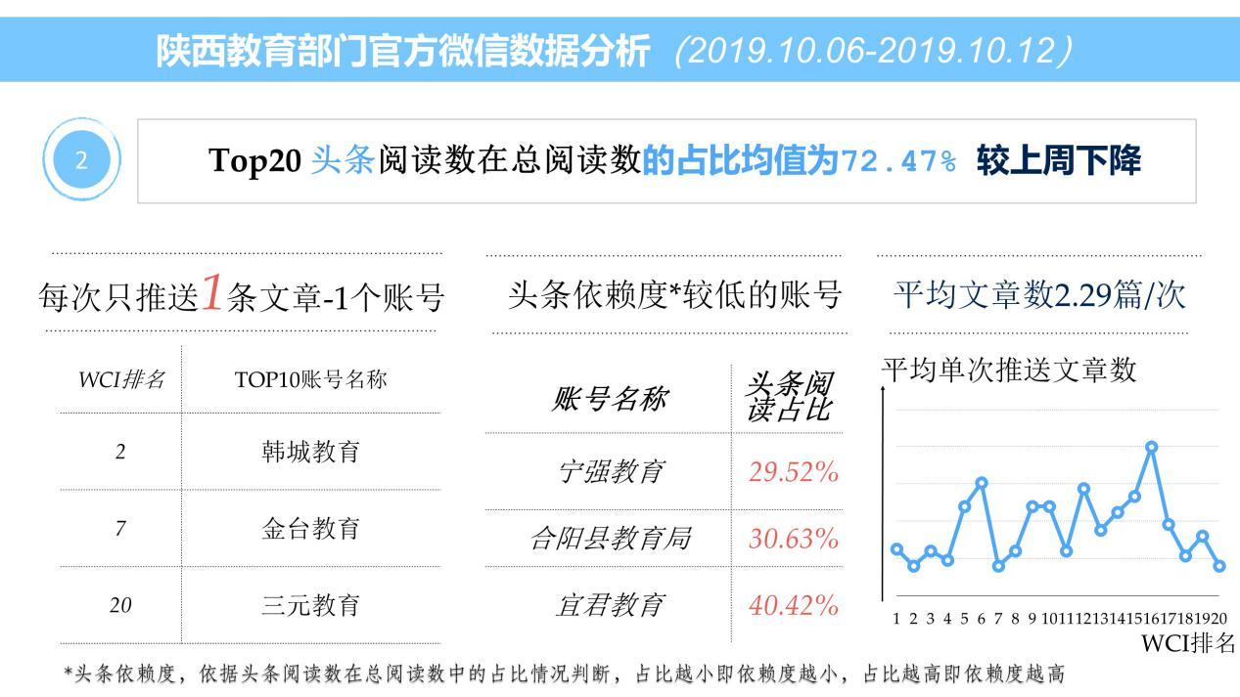
以政务为特质，强化政务属性，借助新媒体，回归内容、创新传播，是教育政务新媒体进一步提升社会影响力的有效途径。教育政务新媒体需要将教育政务服务优势与新媒体的信息传播优势相结合，作为连接政府、学校与公众、师生沟通的桥梁，做好政策“发布厅”，在政务传播上让新媒体平台发挥更大的主动性和创新性作用。
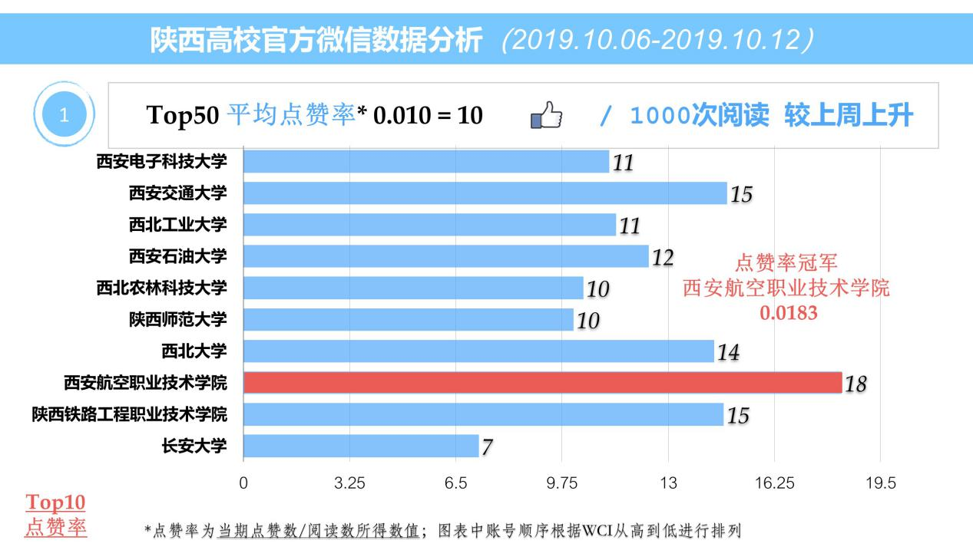
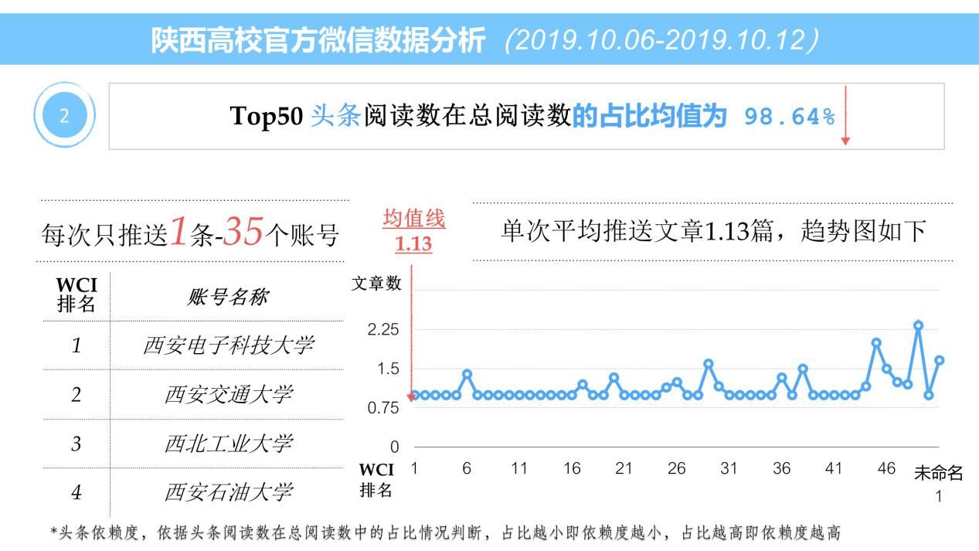
高校官方新媒体平台的相较于社会上的营销型媒体平台，用户特征更加明确而稳定。这在一定程度上使得高校官方新媒体平台更加关注内容的生产过程，而对其后期的传播效率与反馈过程不够重视。比如，很多高校官方新媒体平台对用户留言的精选率、回复率低且时间滞后，导致粉丝的感受性不佳。此外，高校官方新媒体平台作为信息发布的渠道，不够重视对信息咨询、自主获取渠道的建设，导致信息传递停留在单向层面，用户需求长期得不到满足，导致用户黏度下降。

